CÔNG TY CỔ PHẦN  TẬP ĐOÀN HIPT | CỘNG HÒA XÃ HỘI CHỦ NGHĨA VIỆT NAM  Độc lập – Tự do – Hạnh phúc

BÁO CÁO CỦA TỔNG GIÁM ĐỐC
TẠI ĐẠI HỘI ĐỒNG CỔ ĐÔNG THƯỜNG NIÊN 2022
Hà Nội, ngày 21 tháng 05 năm 2022

- CƠ CẤU TỔ CHỨC
- Mô hình tổ chức
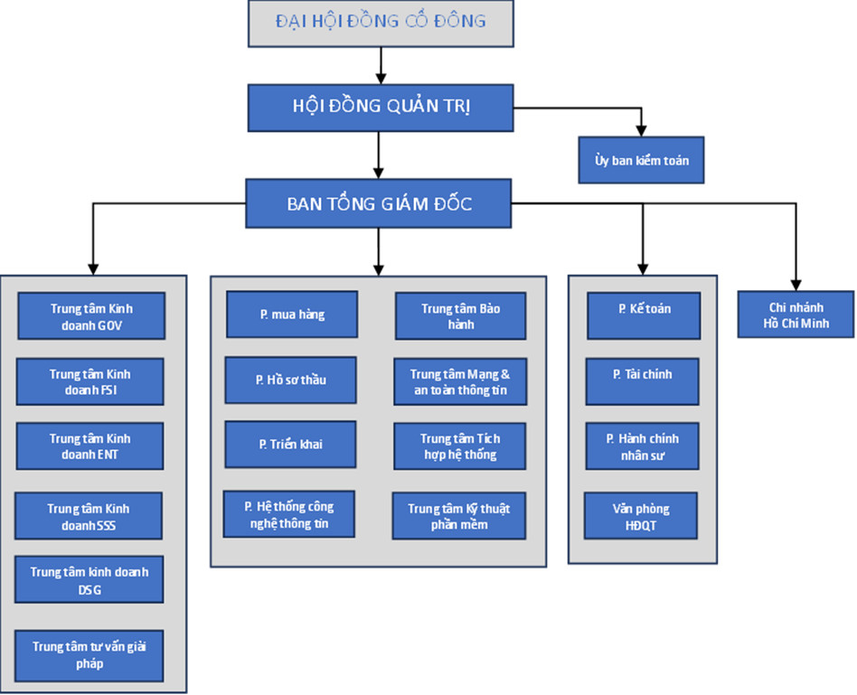

- Bộ máy quản lý
Ban Tổng Giám đốc Công ty Cổ phần Tập đoàn HIPT bao gồm 6 thành viên:
- Ông Lê Hải Đoàn Tổng Giám đốc (từ 01/04/2021)
- Ông Hoàng Thanh Phúc Phó Tổng Giám đốc
- Ông Nguyễn Trần Thành Phó Tổng Giám đốc
- Ông Trương Phúc Giang Phó Tổng Giám đốc (từ 15/04/2021)
- Ông Trần Thanh Tuấn Phó Tổng Giám đốc (từ 15/04/2021)
- Ông Phạm Nguyễn Cao Đằng Phó Tổng Giám đốc (từ 17/05/2021)

- KẾT QUẢ HOẠT ĐỘNG VÀ KINH DOANH NIÊN ĐỘ 2022-2023
- Hoạt động kinh doanh
  - Kết quả kinh doanh
Đơn vị tính: Tỷ đồng
STT | Chỉ tiêu | Niên độ 2022-2023 | Niên độ 2021-2022
1 | Doanh thu thuần | 802,3 | 425
2 | Lãi gộp | 116,2 | 47,8
3 | Lợi nhuận sau thuế | 31 | 2,99
Trong năm 2022-2023, nền kinh tế nói chung đang trên đà khôi phục sau thời gian dịch bệnh Covid 19, tuy nhiên vẫn còn không ít khó khăn và ảnh hưởng do hậu quả của dịch bệnh để lại. Với những khó khăn chung của ngành SI trong nhiều năm qua, hoạt động kinh doanh chính của công ty vẫn tiếp tục gặp nhiều khó khăn và hiệu quả kinh doanh chính hầu như không có lãi. Với sự nỗ lực của HĐQT và Ban Tổng Giám Đốc, công ty đã xử lý được một số tồn đọng và tiến hành nghiệm thu được một số dự án kéo lâu năm tạo ra lợi nhuận đột biến trong năm.
  - Hoạt động kinh doanh
HIPT tiếp tục cung cấp các dịch vụ và sản phẩm công nghệ thông tin ra thị trường với 5 lĩnh vực sản phẩm dịch vụ chính bao gồm: Dịch vụ Tích hợp hệ thống, Hạ tầng Công nghệ thông tin, Dịch vụ An toàn thông tin, Xây dựng và Triển khai Phần mềm và Thiết bị Công nghệ thông tin.
Trong năm 2022-2023, HiPT tiếp tục nhận được sự tin tưởng của nhiều khách hàng lớn, với nhiều dự án lớn được ký kết.
Một điểm đáng chú ý trong năm 2022-2023 là HIPT đã nghiệm thu được các dự án lâu năm bị ngừng trệ do dịch bệnh để mang lại nguồn doanh thu lớn cho công ty.
  - Quan hệ đối tác
Hoạt động quan hệ đối tác tiếp tục phát triển. HIPT đã nhận được sự hợp tác chặt chẽ từ các đối tác.
HIPT tiếp tục giữ vai trò là một trong những đối tác hàng đầu của nhiều hãng công nghệ lớn trên thế giới tại Việt Nam.

- Hoạt động quản trị vận hành
  - Tổ chức – vận hành
Trong năm 2022-2023, cơ cấu tổ chức của HIPT có sự thay đổi theo mô hình gọn nhẹ hơn. Công ty được tổ chức theo mô hình: Đại hội đồng cổ đông, Hội đồng quản trị (thành viên rút gọn từ 7 thành viên xuống còn 03 thành viên), Ủy ban kiểm toán (trực thuộc Hội đồng quản trị), Ban Tổng Giám đốc.
Trong năm 2022 -2023, Công ty tiếp tục tái cơ cấu lại hoạt động của các Công ty con, tạo hiệu quả hoạt động và quản lý chi phí tốt hơn.
  - Nhân sự
Nhân sự của Công ty đảm bảo được tính tinh gọn với đội ngũ có kỹ thuật và chuyên môn cao. Mọi cá nhân khi trở thành thành viên chính thức của Công ty đều được tham dự các khóa đào tạo nâng cao kiến thức, kỹ năng, giúp hoàn thành tốt công việc hiện tại và tương lai, đáp ứng mục tiêu nghề nghiệp của cá nhân và mục tiêu của tổ chức.
Công ty vẫn tiếp tục triển khai các chương trình đào tạo nội bộ vẫn được triển khai thông qua hình thức trực tuyến. Đồng thời, Công ty tích cực tuyển dụng các nhân sự mới, trẻ và thực hiện đào tạo từ giai đoạn thực tập nhằm đáp ứng một cách tốt nhất yêu cầu hoạt động của Công ty.
  - Quản lý tài chính
HIPT tiếp tục đảm bảo nguồn lực tài chính dồi dào, đáp ứng tốt nhu cầu của các dự án Công ty tham gia. Ngoài ra, nguồn tiền của Công ty được sử dụng hiệu quả, không lãng phí chi phí cơ hội, nhằm đưa lại hiệu quả sử dụng vốn tốt nhất.
Cùng với đợt thắt chặt tăng trưởng tín dụng cuối năm 2022, công ty gặp nhiều khó khăn và chi phí tài chính tăng cao nhưng Ban Tổng Giám đốc đã nỗ lực để hạn chế tối đa thiệt hại có thể xảy ra.
Trong năm 2022-2023, một số khoản đầu tư được thực hiện nhằm gia tăng tài sản nhưng vẫn đảm bảo an toàn cân đối tài chính.
Quan hệ của HIPT với các tổ chức tín dụng được duy trì. Uy tín và tín nhiệm của HIPT đối với các tổ chức đều ở mức cao.
  - Hoạt động thương hiệu, truyền thông
Các hoạt động sự kiện của HiPT thường xuyên được tổ chức. Các chương trình quảng bá sản phẩm, dịch vụ công nghệ thông tin tại một số địa phương trong nước tiếp tục được triển khai.
Năm 2022-2023, HIPT tiếp tục khẳng định vị thế là một trong những công ty công nghệ thông tin hàng đầu Việt Nam. HIPT được bình chọn là Top 10 Doanh nghiệp giải pháp phần mềm và tích hợp hệ thống uy tín nhất Việt Nam năm 2023 bởi Vietnam Report.

- KẾ HOẠCH HOẠT ĐỘNG NIÊN ĐỘ 2023-2024
- Kế hoạch kinh doanh
  - Kế hoạch doanh số
Đơn vị: Tỷ đồng
STT | Chỉ tiêu | Kế hoạch 2023-2024
1 | Doanh thu | 1000 tỷ
2 | Lợi nhuận sau thuế | 20 tỷ
Thị trường nội địa vẫn gặp nhiều khó khăn cùng với việc suy thoái kinh tế toàn cầu sau dịch bệnh, có thể gây ảnh hưởng tới thời gian triển khai và biên lợi nhuận của nhiều dự án của Công ty.
Việc kiểm soát chi phí, đặc biệt là chi phí vận hành, chi phí quản lý, chi phí dự án tiếp tục là những ưu tiên hàng đầu của Ban điều hành trong năm 2023-2024. Chi phí từng dự án, bao gồm chi phí nhân lực, chi phí dòng tiền của dự án, được thống kê và dự phóng đầy đủ ngay từ khi lập phương án kinh doanh. Đồng thời, việc tính công kỹ thuật trong các dự án tiếp tục được cải tiến phù hợp sau khi đã được triển khai và vận hành tương đối tốt trong năm 2022-2023.
Việc hoàn thành các dự án tồn đọng từ nhiều năm giúp Công ty không còn phải trích dự phòng hoạt động. Việc này giúp cải thiện hiệu quả của Công ty trên báo cáo kết quả kinh doanh từ 2023-2024 trở đi.
  - Phát triển thị trường
Nhằm tăng cường quy mô kinh doanh, bên cạnh nỗ lực tiếp tục phát triển khách hàng mới, ban điều hành dự kiến gia tăng loại hình sản phẩm/dịch vụ của Công ty để khai thác tối đa nguồn lực của các khách hàng hiện có.
Ban điều hành tiếp tục tích cực nghiên cứu các định hướng kinh doanh mới để gia tăng hiệu quả trong kinh doanh. Một số định hướng mới đã được thiết lập thông qua liên kết với các đối tác trong và ngoài nước. Ngoài ra, Ban điều hành tiếp tục tích cực tìm kiếm các phương án đầu tư để thúc đẩy gia tăng quy mô tài sản của Công ty.
  - Quan hệ đối tác
Trong niên độ 2022-2023, mục tiêu trong quan hệ đối tác của HIPT là tiếp tục giữ vững và nâng hạng đối tác với các hãng công nghệ lớn. Mở rộng phạm vi liên hệ, có chọn lọc, với các đối tác khác trên thế giới nhằm đa dạng hóa giải pháp, đáp ứng linh hoạt nhu cầu của khách hàng.

- Định hướng quản trị, vận hành
  - Tổ chức – Vận hành
Quy chế thu nhập được ban hành tới từng trung tâm kinh doanh của Công ty. Công ty áp dụng các hệ thống đánh giá về tính nguồn lực nội bộ để nâng cao hiệu quả kinh doanh, hiệu quả dự án. Quy chế này đã được áp dụng trong năm các năm trước và tiếp tục được áp dụng và cải tiến trong năm 2023-2024.
Tại các bộ phận kinh doanh, Công ty áp dụng chính sách khoán thu nhập, biện pháp này ngoài giúp kiểm soát chi phí, còn tăng tính khuyến khích cho những trung tâm kinh doanh có năng lực và hiệu quả cao. Ngoài ra, chính sách đã tăng tính sàng lọc trong đội ngũ nhân sự của Công ty.
  - Nhân sự
Quá trình đánh giá nhân sự sẽ tiếp tục được duy trì trong năm 2023-2024 với mục tiêu duy trì một đội ngũ nhân sự tinh gọn và mạnh mẽ cho HIPT. Chính sách về thu nhập sẽ được sửa đổi nhằm đưa tới những đãi ngộ phù hợp, xứng đáng với cống hiến, đóng góp của từng cán bộ, nhân viên HIPT.
  - Quản lý tài chính
HIPT tiếp tục quản lý chặt chẽ công nợ của khách hàng, đảm bảo an toàn tài chính và thanh khoản của HIPT. Tuy nhiên hiện tại công ty vẫn có hơn 50 tỷ nợ quá hạn.
Các chính sách quản lý tài chính, quy chế tài chính của Công ty tiếp tục được bổ sung và hoàn thiện với sự tham gia giảm sát của Hội đồng Quản trị. HIPT sẽ có một cơ chế quản lý chi phí vận hành, chi phí kinh doanh chặt chẽ. Đặc biệt, Hội đồng Quản trị thực hiện giám sát các hoạt động đầu tư tài chính của Công ty nhằm đảm bảo hiệu quả tốt, hạn chế rủi ro có thể phát sinh đối với lĩnh vực này.
Năm 2023-2024, HIPT sẽ tiếp tục duy trì giữ vững uy tín và xếp hạng tín nhiệm với các ngân hàng đang hợp tác, sử dụng hiệu quả nguồn vốn vay.
  - Hoạt động thương hiệu, truyền thông
Niên độ 2023-2024 là năm dự kiến những hoạt động thúc đẩy lại văn hoá doanh nghiệp HIPT sẽ tiếp tục được tổ chức sôi nổi. Những hoạt động này nhằm tăng cường sự gắn kết của nhân sự với Công ty cũng như tạo sự hứng khởi trong công tác, góp phần nâng cao hiệu quả làm việc
Các chương trình đối ngoại, giao lưu khách hàng, đối tác dự kiến được nối lại nhằm tiếp tục quảng bá rộng rãi hình ảnh, sản phẩm, dịch vụ của HIPT tới các đối tác và khách hàng.
Trên đây là báo cáo của Tổng Giám đốc tại Đại hội đồng cổ đông năm 2023. Ban Tổng Giám đốc cam kết sẽ nghiêm túc thực hiện các mục tiêu, định hướng đã đề ra để hoàn thành Kế hoạch kinh doanh 2023-2024 được Hội đồng quản trị và Đại hội cổ đông phê duyệt.
TỔNG GIÁM ĐỐC

LÊ HẢI ĐOÀN

